中国计量学院 20 13 ~ 20 14 学年第 1 学期
《 数字逻辑电路 》课程考试试卷（ A ）
开课系部： 信息工程学院 ，考试时间： 2014 年__1_月_17_日 9 - 11 时
考试形式：闭卷
考生姓名： 学号： 专业： 班级：

装

订

线
题序 | 一 | 二 | 三 | 四 |  |  |  | 总分
得分
评卷人

一．单项选择题（将答案代号填在题内的短线上。每空1.5分，共30分）

1. N型半导体中， 是少数载流子；P型半导体中， 是少数载流子。
a. 电子 b. 离子 c. 空穴 d. 原子
2. 是双极型半导体器件，而 是单极型半导体器件。
a. 三极管 b. 场效应管 c. 电感 d. 电容
3.门电路中除了基本门电路外，还有两种特殊的门电路： 开路门，以及 门。
a. 集电极 b. 发射极 c. 二态 d. 三态
4. 数字逻辑电路中， 电路与先前电路状态无关（无记忆功能）， 电路与先前电路状态有关（有记忆功能）。
a. 时序 b. 放大 c. 组合 d. 滤波
5. 波形产生和整形电路中， 无需外界信号即可产生矩形脉冲；而 和 需要在其他外界信号作用下，才能产生矩形脉冲信号。
a. 施密特触发器 b. 单稳态触发器 c. 多谐振荡器 d. 正弦波发生器
6. 和二进制数（1111.0011）等值的十六进制数是 。
a. 17.2 b.F.3 c. 6.2 d. C.5
7. 与十进制数0.875等值的二进制数为： 。
a. 0.111 b.0.1111 c. 0.1010 d. 0.0111
8.一个译码器有四个地址输入端，则用它可以实现 个变量的任意逻辑函数。
a. 5 b. 6 c.4 d.8
9. TTL门输入端多余管脚悬空，相当于 ？
a. 未知 b. 接高电平 c. 接地 d. 接高电阻
10. 右图中输出的电路是 。
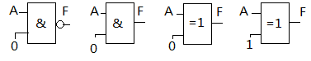
a. b. c. d.
11. 是指一个门电路所能驱动的同类门的数量。
a. 扇入系数； b.扇出系数； c.信噪比 d.
12. 由3个触发器构成的环形计数器，若初始状态为010，则其计数状态（模）为： 。
a.4 b. 3 c.2 d. 5
13. 测得某逻辑门输入A、B和输出F的波形如下图，则F(A,B)的表达式为： 。
a. F=AB b. F=A+B c. 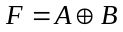 d. 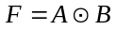
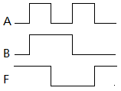
14.若要存放2n位二进制信息，需要用 位触发器构成寄存器。
a. 2n b. n c.n-1 d. n+1

二．判断题：（每题1分，共10分）
1．（ ）稳压二极管实际是一个PN结，其正常工作时始终处于反向偏置状态。
2. （ ）MOS和TTL两种类型门电路在逻辑功能上没有差别。
3. （ ）真值表、逻辑表达式、逻辑电路图、波形图和卡诺图都可以用来描述逻辑函数。
4．（ ）数字电路中的半导体器件一般处于开关工作状态。
5. （ ）时序逻辑电路全部都是同步时序控制的。
6. （ ）边沿触发器可以有效克服空翻现象。
7. （ ）组合电路化简中的无关项是有用的项，可以用来进一步化简逻辑函数。
8. （ ）数字逻辑电路设计中，门电路级别和超大规模电路级别的设计方法有很大区别。
9. （ ）若构造一个模16的计数器，最少要用5个触发器。
10. （ ）T触发器是将JK触发器的输入端J、K接在一起作为T输入端。

三. 电路分析（每小题5分，共30分）:
- 请将一个D触发器转化为JK触发器，写出过程并画出电路图。

- 用卡诺图化简下面函数，求出它的最简“与或”表达式，并写出“与非-与非”表达式。
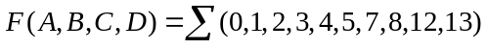

- 写出下图集成电路PLA的各输出函数（G3，G2，G1，G0）的逻辑表达式。
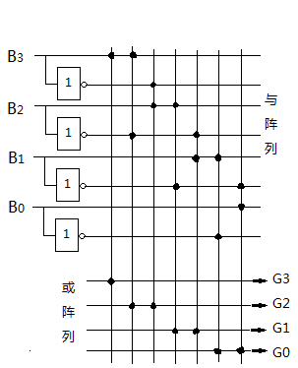
- 用74LS153多路选择器(4选1)实现逻辑函数 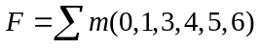。说明：芯片地址输入端AB，数据输入端D₀~D₃, ~G为使能端。
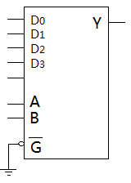
- 下图74LS161是四位二进制加计数器。设电路初态Q_{D}Q_{C}Q_{B}Q_{A}=0000，试分析该电路实现了什么功能？P，T为使能端。
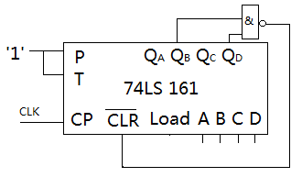

- 判断下面函数存在何种险象？用卡诺图化简函数，并使所得函数不产生险象。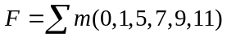

四．电路设计（每小题15分，共30分）
1．设计一个组合电路(用门电路、译码器、选择器或ROM、PLA实现均可)，列出真值表、画出电路图。用来判断输入的四位8421BCD码（A,B,C,D），当其BCD码值大于或等于2且小于8时，输出为1，反之输出为0。

2．试用边沿JK触发器和必要的逻辑门设计一个同步时序逻辑电路，满足下面的状态图。（列出状态表，状态方程和激励方程，画出电路图）
